ГУАП

КАФЕДРА № 42

ОТЧЕТ   
ЗАЩИЩЕН С ОЦЕНКОЙ

ПРЕПОДАВАТЕЛЬ

|  |  |  |  |  |  |
| --- | --- | --- | --- | --- | --- |
| канд. техн. наук, доцент |  |  | |  | А. В. Аграновский |
| должность, уч. степень, звание |  | | подпись, дата |  | инициалы, фамилия |

|  |
| --- |
| ОТЧЕТ О ЛАБОРАТОРНОЙ РАБОТЕ № 4 |
| ИССЛЕДОВАНИЕ ОДНОКАСКАДНОГО ЭЛЕКТРОННОГО УСИЛИТЕЛЯ НА БИПОЛЯРНОМ ТРАНЗИСТОРЕ |
| по курсу: |
| ЭЛЕКТРОНИКА И СХЕМОТЕХНИКА |
|  |

РАБОТУ ВЫПОЛНИЛ

|  |  |  |  |  |  |
| --- | --- | --- | --- | --- | --- |
| СТУДЕНТ гр. № | 4326 |  |  |  | Г. С. Томчук |
|  |  |  | подпись, дата |  | инициалы, фамилия |

Санкт-Петербург 2025

1. Цель работы

Цель работы: изучение и практическое исследование принципа работы и характеристик электронных усилителей.

1. Электронные модели экспериментальной установки

На рис. 1-3 изображены схемы экспериментальной установки, составленные в Micro-Cap. За неимением полупроводникового транзистора типа КТ608А в библиотеке программы, было решено заменить его на аналогичный 2N3055.



Рисунок 1 – Схема для исследования статической линии нагрузки

Рисунок 2 – Схема для определения рабочей точки

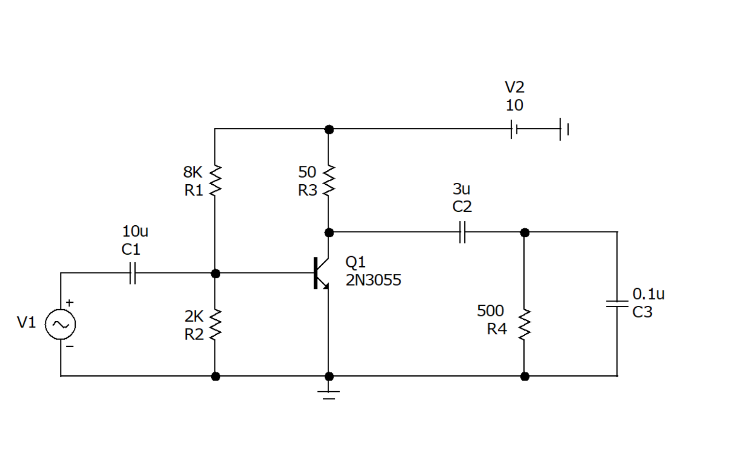

Рисунок 3 – Схема для исследования амплитудно-частотных характеристик усилителя

1. Таблицы с результатами практических исследований

По итогу симуляции и анализа заданных схем в Micro-Cap были составлены таблицы 1-5. В таблицу 1 были занесены данные исследования статической линии нагрузки.

Таблица 1 – Исследование статической линии нагрузки

ЕК = 10В

|  |  |  |  |  |  |  |
| --- | --- | --- | --- | --- | --- | --- |
| UБЭ, В | 200 | 400 | 600 | 800 | 1000 | 1200 |
| IБ, мА | 1.993 | 3.995 | 5.997 | 7.993 | 10.001 | 11.996 |
| IК, мА | 192.067 | 194.649 | 194.963 | 195.151 | 195.263 | 195.367 |
| UКЭ, В | 0.205 | 0.073 | 0.057 | 0.047 | 0.041 | 0.036 |

В таблицы 2-5 были занесены данные исследования АЧХ усилителя. Путем подбора сопротивлений резисторов R1 = 8 кОм и R2 = 2 кОм (так, чтобы UКЭ==5В) была определена рабочая точка усилительного каскада.

Таблица 2 – Исследование АЧХ усилителя

RН = 500 Ом CН = 0 С1 = С2 = 10 мкФ

|  |  |  |  |  |  |  |  |  |  |
| --- | --- | --- | --- | --- | --- | --- | --- | --- | --- |
| FВХ, Гц | 100 | 200 | 400 | 800 | 1600 | 3000 | 6000 | 12000 | 24000 |
| UmВЫХ, В | 27.3 | 53.2 | 90.1 | 122.3 | 137.6 | 142.1 | 143.5 | 143.4 | 141.5 |

Таблица 3 – Исследование АЧХ усилителя

RН = 500 Ом CН = 0,1 мкФ С1 = С2 = 10 мкФ

|  |  |  |  |  |  |  |  |  |  |
| --- | --- | --- | --- | --- | --- | --- | --- | --- | --- |
| FВХ, Гц | 100 | 200 | 400 | 800 | 1600 | 3000 | 6000 | 12000 | 24000 |
| UmВЫХ, В | 27.1 | 52.8 | 89.4 | 121.3 | 136.3 | 140.5 | 140.6 | 135.9 | 119.8 |

Таблица 4 – Исследование АЧХ усилителя

RН = 500 Ом CН = 0,2 мкФ С1 = С2 = 10 мкФ

|  |  |  |  |  |  |  |  |  |  |
| --- | --- | --- | --- | --- | --- | --- | --- | --- | --- |
| FВХ, Гц | 100 | 200 | 400 | 800 | 1600 | 3000 | 6000 | 12000 | 24000 |
| UmВЫХ, В | 26.9 | 52.4 | 88.6 | 120.2 | 134.9 | 138.2 | 135.1 | 120.8 | 89.0 |

Таблица 5 – Исследование АЧХ усилителя

RН = 500 Ом CН = 0,1 мкФ С1 = 10 мкФ С2 = 3 мкФ

|  |  |  |  |  |  |  |  |  |  |
| --- | --- | --- | --- | --- | --- | --- | --- | --- | --- |
| FВХ, Гц | 100 | 200 | 400 | 800 | 1600 | 3000 | 6000 | 12000 | 24000 |
| UmВЫХ, В | 20.1 | 47.3 | 85.5 | 118.2 | 133.5 | 137.8 | 138.0 | 133.5 | 118.1 |

1. Статическая линия нагрузки усилителя

На рис. 4 изображены графики выходных ВАХ транзистора 2N3055 с наложенной сверху статической линией нагрузки усилителя. Также на графике выделена рабочая точка усилителя.

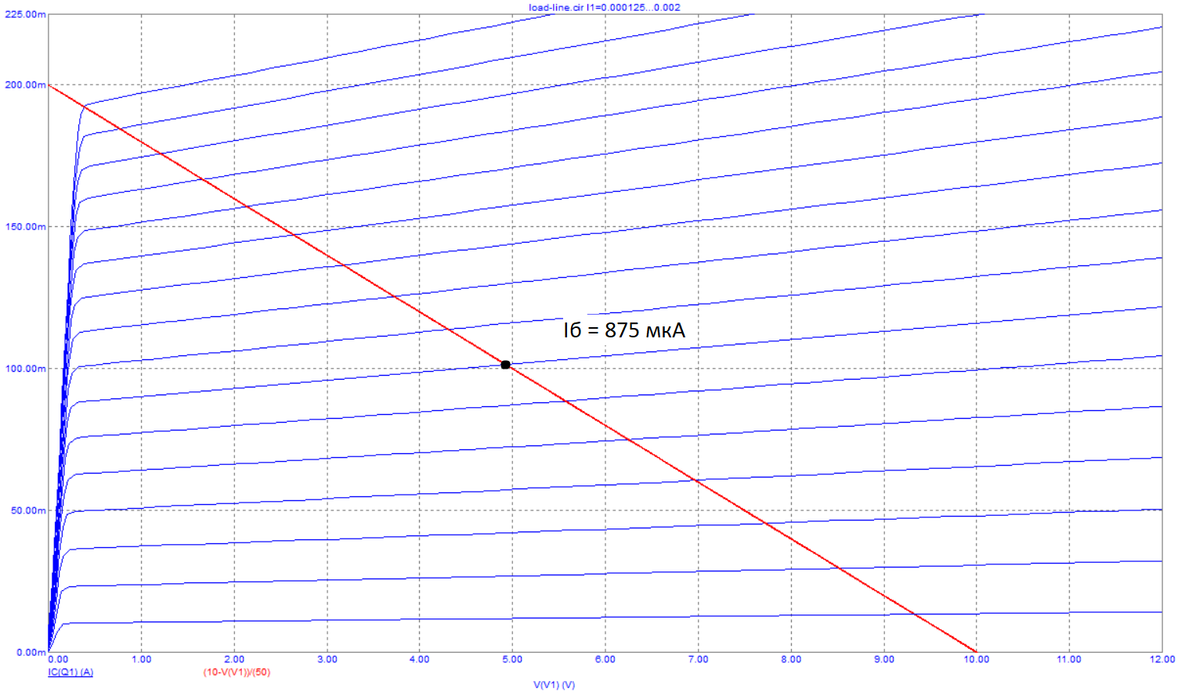

Рисунок 4 – Статическая линия нагрузки усилителя

1. Амплитудно-частотные характеристики усилителя

На рис. 5-8 изображены графики амплитудно-частотных характеристик усилителя с разными параметрами конденсаторов на схеме.



Рисунок 5 – АЧХ усилителя. RН = 500 Ом, CН = 0, С1 = С2 = 10 мкФ



Рисунок 6 – АЧХ усилителя. RН = 500 Ом, CН = 0.1 мкФ, С1 = С2 = 10 мкФ



Рисунок 7 – АЧХ усилителя. RН = 500 Ом, CН = 0.2 мкФ, С1 = С2 = 10 мкФ



Рисунок 8 – АЧХ усилителя. RН = 500 Ом, CН = 0.1 мкФ,  
С1 = 10 мкФ, С2 = 3 мкФ

1. Выводы

В ходе лабораторной работы была исследована работа однокаскадного усилителя на биполярном транзисторе. Были получены и проанализированы статическая линия нагрузки и амплитудно-частотные характеристики усилителя.

Статическая линия нагрузки была построена на основе закона Ома и закона Кирхгофа и представляет собой прямую в координатах $I_{К}U_{КЭ}$. Её наклон определяется сопротивлением в коллекторной цепи, а пересечение с вольт-амперной характеристикой транзистора задает рабочую точку усилителя. В данном случае рабочая точка соответствовала току покоя базы $I_{Б=}=875 мкA$ ($I_{К=}=100 мA, U_{КЭ=}=5 В$). Она расположена на линейном участке характеристики, примерно посередине нагрузочной прямой, что обеспечит линейную работу усилителя без искажений.

Амплитудно-частотная характеристика усилителя показывает зависимость коэффициента усиления от частоты входного сигнала. Анализ полученных графиков показал, что при низких частотах усиление уменьшается за счёт реактивного сопротивления разделительных и эмиттерного конденсаторов. В средней полосе частот наблюдается плато — область стабильного усиления. При дальнейшем увеличении частоты усиление снова начинает снижаться, что связано с влиянием паразитных емкостей транзистора и монтажной схемы.

Изменение значения конденсатора $C_{H}$ оказывает существенное влияние на форму АЧХ. При малом значении $C_{H}$ наблюдается провал усиления на низких частотах. При увеличении емкости граница полосы пропускания смещается в сторону низких частот, и усиление становится более равномерным по всему диапазону.

Таким образом, было подтверждено, что форма и параметры статической линии нагрузки определяют рабочую точку усилителя, а элементы схемы, особенно емкостные, существенно влияют на его частотные свойства. Полученные результаты соответствуют теоретическим представлениям о работе биполярных транзисторных усилителей.